１年 てつぼうあそび

- 学習のねらい
自分のできる動きや技を繰り返すことに挑戦したり，少し頑張ればできそうな動きや技に挑戦したりして楽しむ。

- 学習のみちすじ
ねらい① 先生が示したいろいろな動きや技に挑戦する。
ねらい② 自分のできる動きや技を繰り返すことに挑戦する。

３．学習計画
１ | ２ | ３ | ４ | ５
はじめ | ねらい① |  | ねらい②
 |  |  | ねらい② | まとめ

- １時間の使い方
０ ７ 35 45
はじめ | なか | まとめ
準備  体慣らし  めあての確認 | ねらい①の活動  （ねらい②の活動） | 学習の振り返り  後片付け

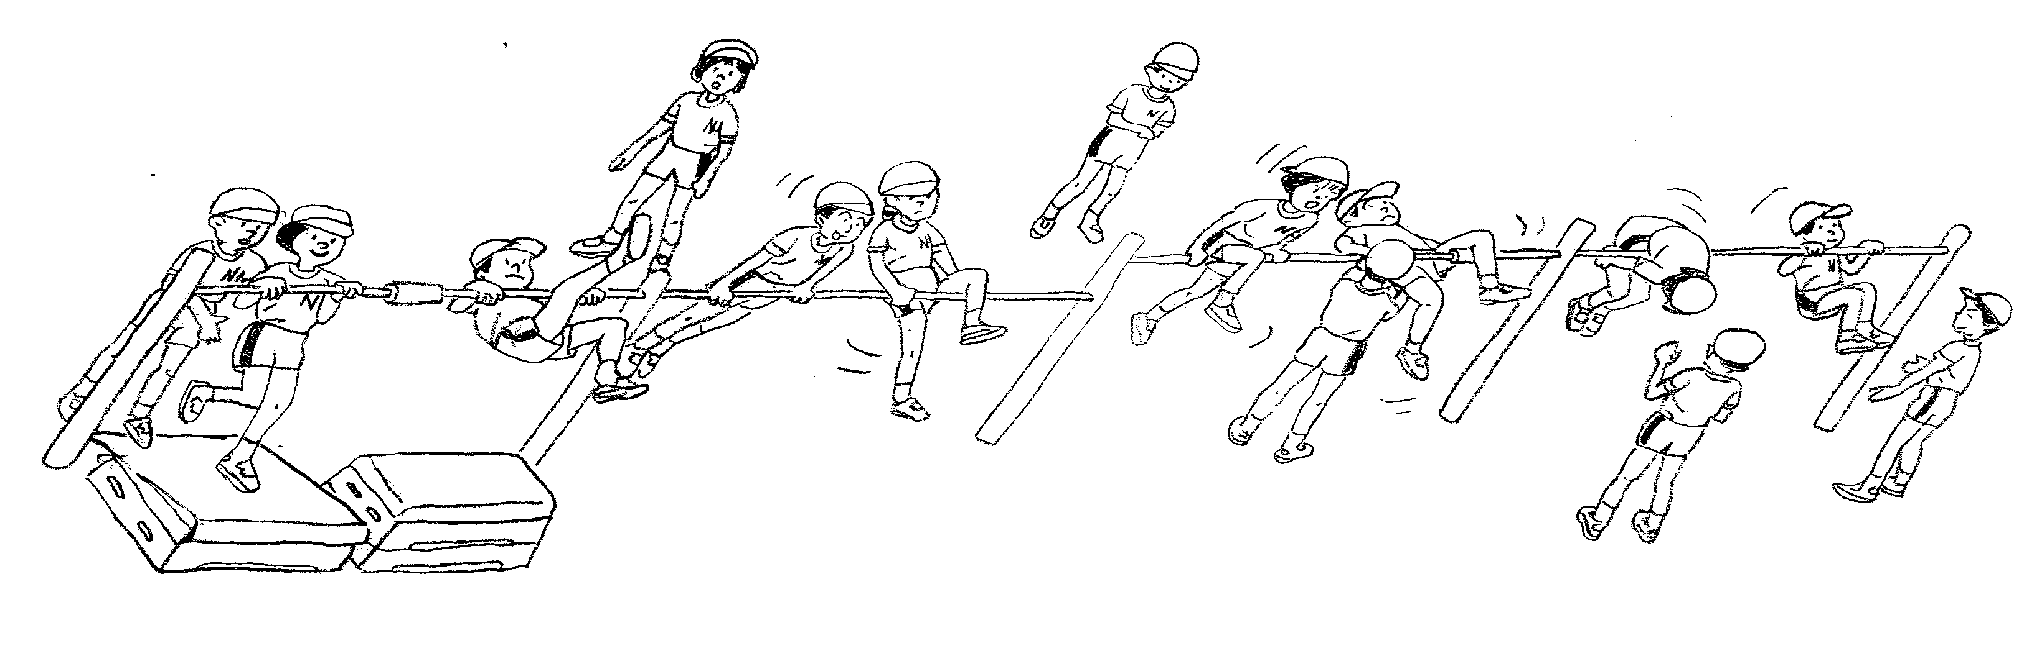
- 学習の場

６．準備物（各学校の実態に合わせてください。）
・鉄棒用補助具（鉄棒に巻きつけられる物） ・マット（あるほうが望ましい）
・逆上がり補助板（または跳び箱小２段と踏み切り板等）は児童の実態によって用意してください。

７．単元に入る前の準備
・学習ノートの作成と学習カードの準備
・鉄棒用補助具を箱などに入れ置く場所を決めておくと，必要な児童が使いやすい。

器械―４８【鉄ぼう―１年―①】
８．「はじめ」の時間の指導
①単元計画を知らせる。
提示する動きや技
《ぶらさがる》
おさるさん，こうもり
あしぬきまわり，ふとんほし
ちきゅうまわり
《つたう》
いもむし，おさるさんすすみ
《ふる》
ぶら下がりふり，あしかけふり
こうもりふり
《上がる 下がる》
とび上がり，とびおり
こうもりおり，前まわりおり
「今日から鉄棒運動の学習を５時間します。」
②どんなスポーツか知らせる。
「いろいろな動きや技に挑戦したり，今できる動きや技を
繰り返すことに挑戦したりする運動です。」
③場作りの仕方を知らせる。
「鉄棒用補助具を鉄棒にしっかり固定させましょう。」
④学習の約束を知らせる。
「自分のめあてができるように真剣に挑戦しましょう。」
「順番を守って技に挑戦しましょう。」
「技に挑戦している人の前や後ろは気をつけましょう。」
※他，クラスの実態に合わせて約束を付け加えるとよい。
⑤体ならしの方法を知らせる。
「安心してできる技（ふとんほし，前回りおり，あしかけふりなど）を２，３回やってみましょう。」

９．「なか」の時間の（ねらい①）の指導
①動きや技のイメージを知って，めあてを決める。
「先生が示すいろいろな動きや技に挑戦しましょう。」
※教師の示範や子どもの演示，ＣＤ－ＲＯＭの映像などにより，一つ一つの動きや技を確認し，挑戦する。
②できた基準を知る。
「カードと同じようにできていれば，その技はできたことにします。」
③学習カードの使い方を知らせる。
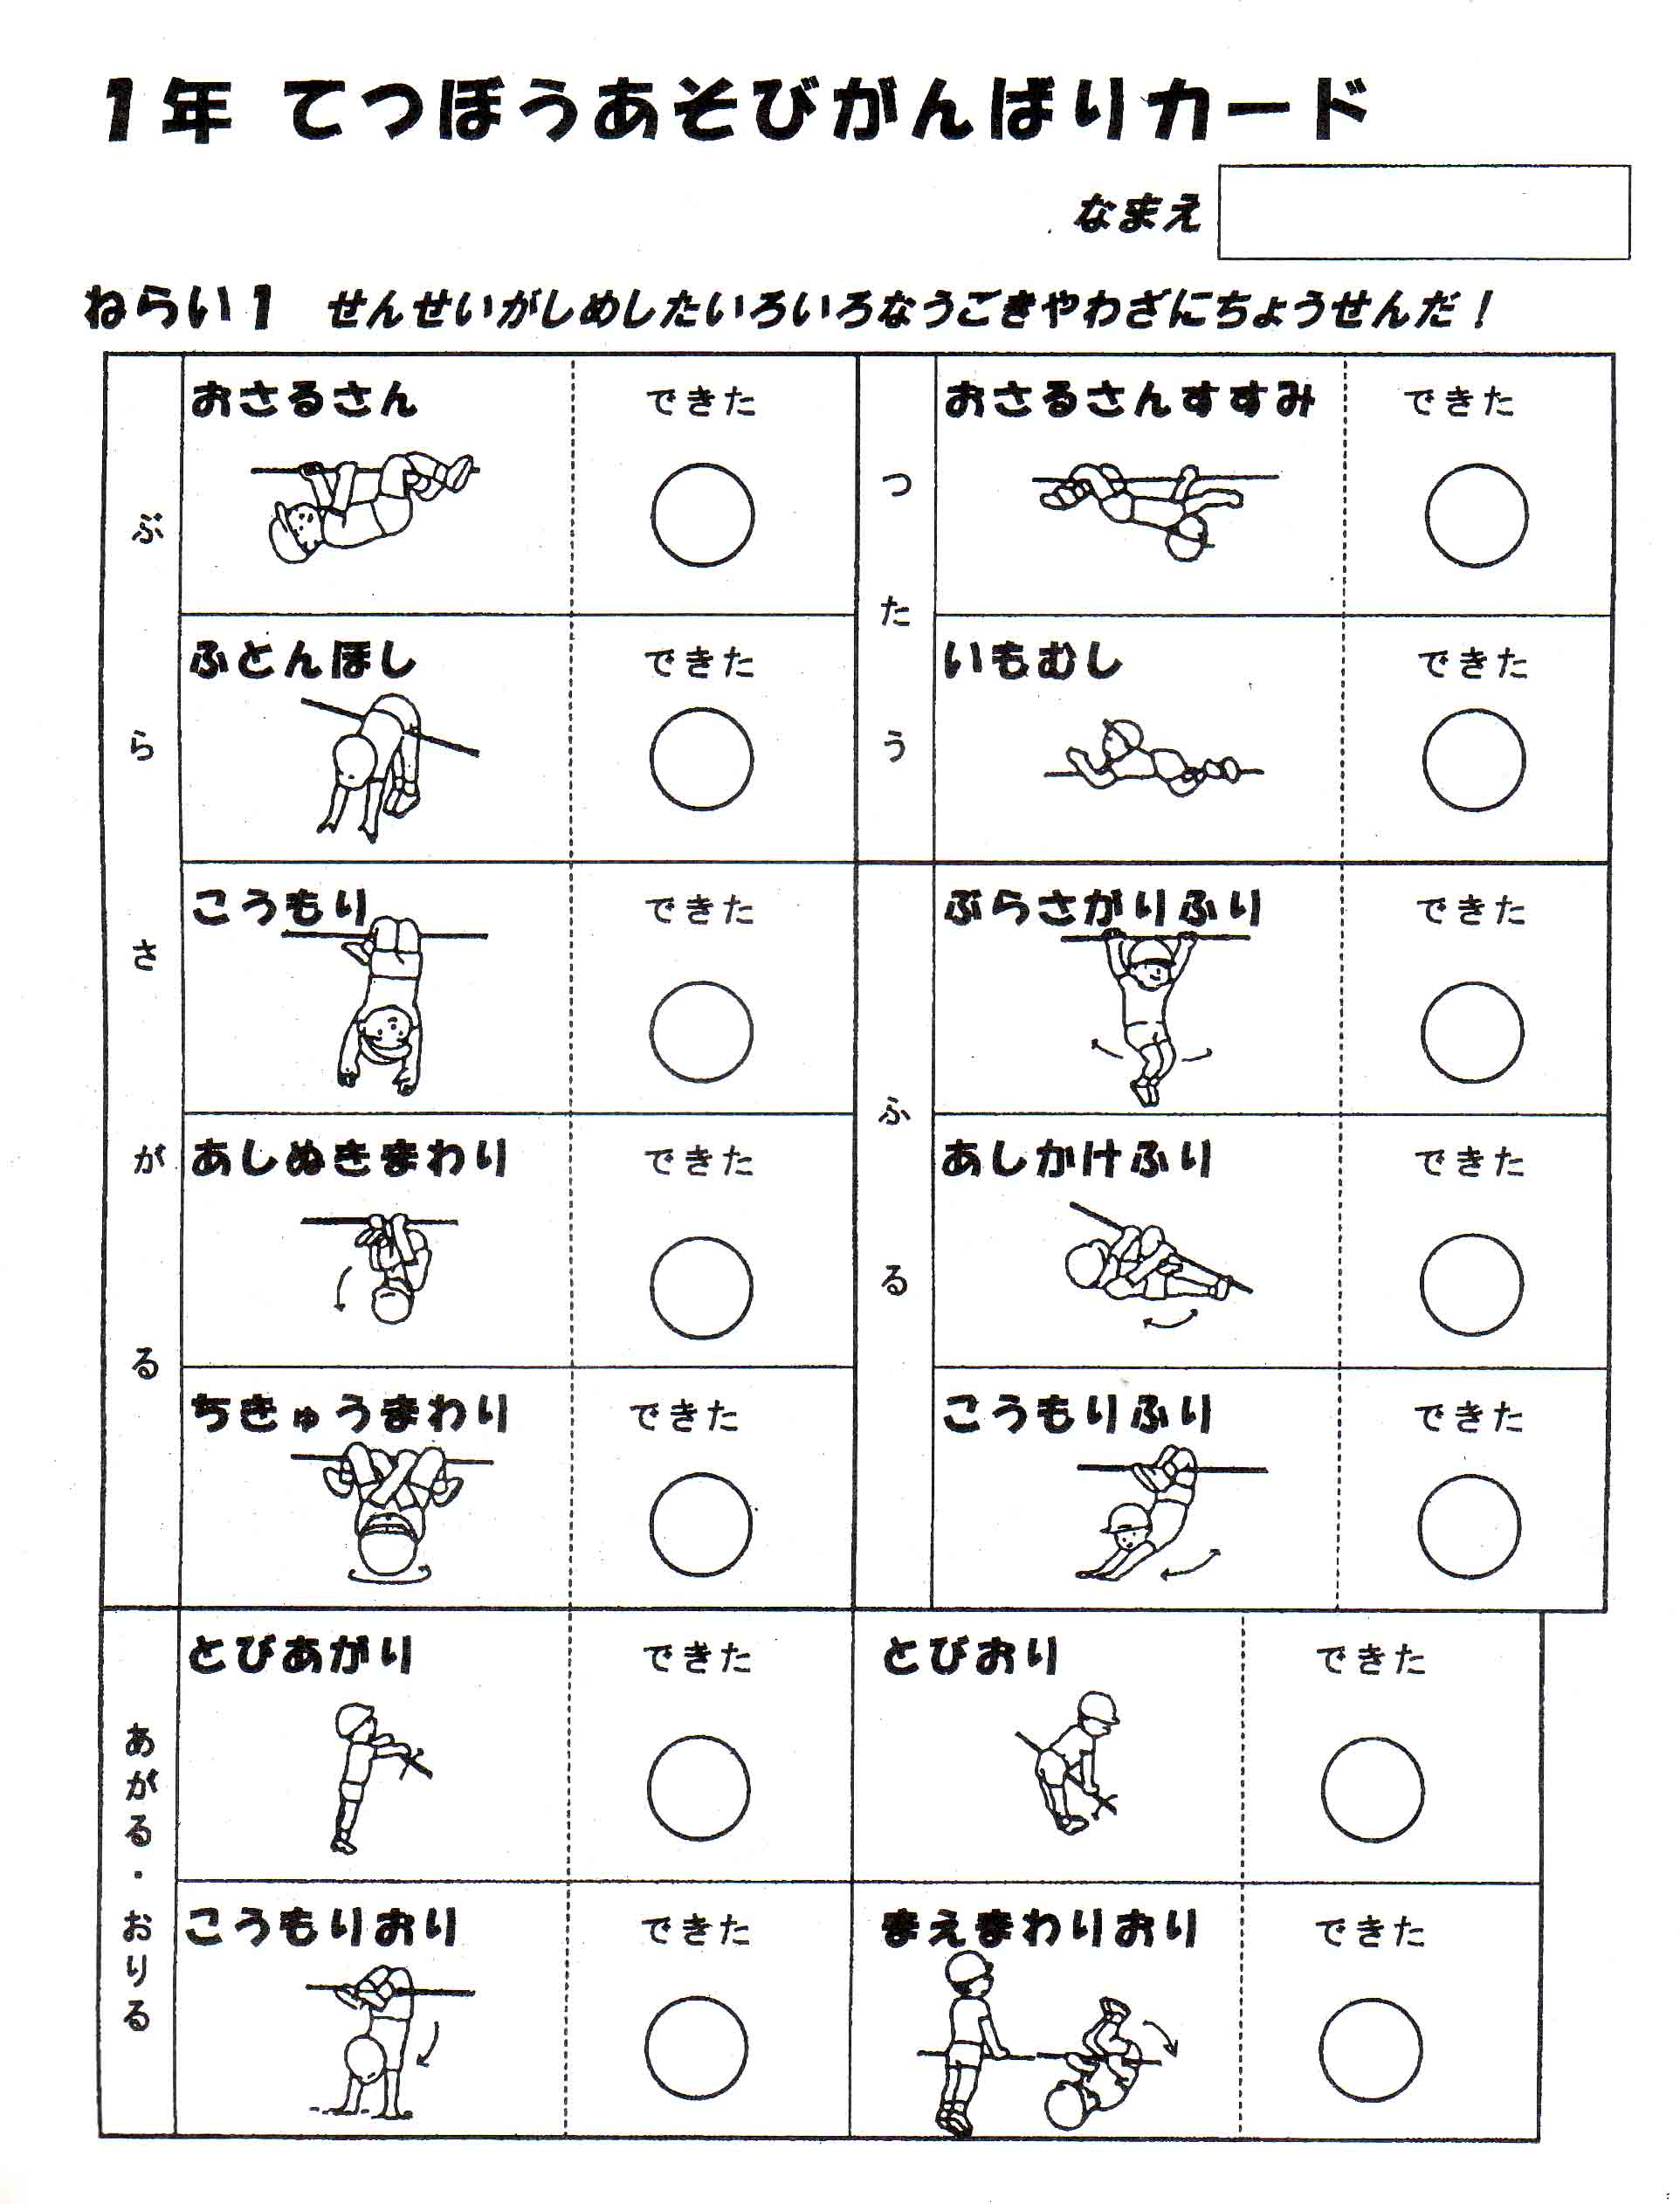

器械―４９【鉄ぼう―１年―②】
１０．「なか」の時間（ねらい②）の指導
①どんな学習なのかを知らせる。
「自分ができる動きや技を繰り返すことに挑戦する学習です。」
②めあてを決める。
「ねらい１でできた動きや技の中から，繰り返しやってみたいものを選びましょう。」
③学習カードの使い方を知らせる。
※自分のできる動きや技が少なくて，ねらい２の活動が楽しめない子どもには，ねらい１の学習をしてもよいことを教える。
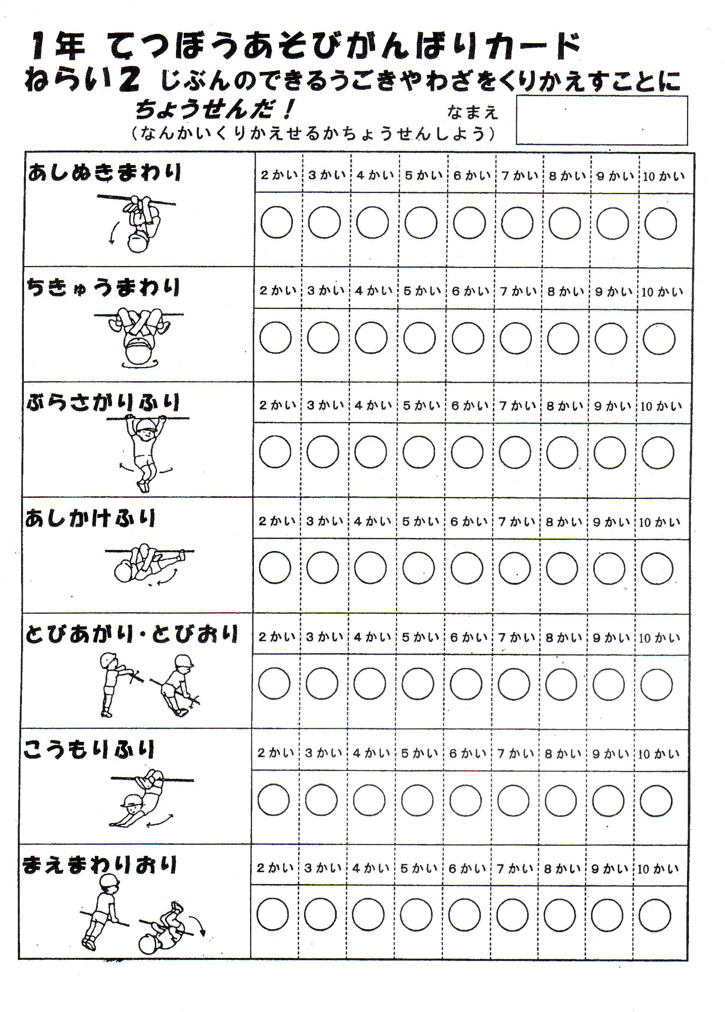
最初は２回から始め，うまく繰り返せたら回数を増やしていくようにする。（１０回程度までまでとする。）

毎時間はるシールの色を変えることで，子どもの学習の進み方がわかる。

１１．「まとめ」の時間の指導
①楽しかったこと，仲良くできてうれしかったことなどを交流する。
②友だちへの励ましの声かけや助け合いが自然な形で出てくれば，みんなに紹介し，協力することの大切さに気づかせる。

１２．参考資料
・鉄ぼう運動ＣＤ―ＲＯＭ
・体育実技講座冊子
・Ｗｅｂページ（「京都市小学校体育研究会」で検索してください。）

器械―５０【鉄ぼう―１年―③】

